技术设计文档
RTL 打拍例化检查工具设计方案
架构、RTL 清单采集、检查算法与图形界面设计
项目 | 内容
文档类型 | 工具设计方案
适用范围 | Excel 规格解析、Verdi KDB 采集、RTL 打拍例化检查
结构版本 | RTL 清单 v3；JSON 报告 v4
运行环境 | Python 3.8+；在线采集使用 Linux 与 Verdi/NPI
更新日期 | 2026-07-28
说明：本文描述当前已实现并签核的工具行为。产品名、命令、配置键、结构字段、类名和检查项代码保留原始拼写，以便与源码、日志和输出文件直接对照。

目录
目录 2
1. 文档说明 5
2. 背景与目标 5
2.1 非目标 6
3. 术语和兼容命名 6
4. 用户场景 7
4.1 图形界面在线检查 7
4.2 命令行在线检查 7
4.3 离线复查 7
4.4 仅验证规格 8
5. 总体架构框图 9
5.1 关键架构决策 10
6. 模块职责 10
7. 配置和输入模型 11
7.1 完整配置 11
7.2 Excel 九个内部字段 12
7.3 映射语义 12
8. 核心数据模型 13
8.1 证据与结论分离 14
9. 端到端主流程图 15
10. 在线采集设计 17
10.1 采集器文件协议 17
10.2 kdebug JSON 操作 17
10.3 Python 引擎到 Verdi 18
10.4 正常调用时序 19
11. NPI 采集算法 20
11.1 position 和实例 20
11.2 形式端口 20
11.3 最终生效参数 20
11.4 部分可用 KDB 21
12. CRG 有界递归追踪 21
12.1 追踪流程图 22
12.2 有界性和缓存 23
13. 单行检查流程 24
13.1 RS_inst 分组 27
13.2 动态拍数 27
13.3 门控规则 28
13.4 时钟/复位 28
14. 图形界面设计（GUI） 28
14.1 状态管理 29
14.2 后台执行和取消 29
15. 错误、警告、通知和退出码 29
16. 进程生命周期和原子性 30
16.1 分层超时 30
16.2 取消/超时序列 31
16.3 原子输出 32
17. 安全与信任边界 32
18. 性能设计 32
19. 测试策略 33
20. 部署与构建 34
20.1 主工具 34
20.2 kdebug 后端 34
21. 当前限制和演进方向 35
21.1 当前限制 35
21.2 建议演进 35
22. 设计资料索引 35

1. 文档说明
本文描述 RTL 打拍例化检查工具的当前设计，包括业务流程、软件架构、数据模型、 kdebug/Verdi 采集链路、检查算法、图形界面、错误模型、进程生命周期和测试策略。
全文采用中文说明。产品名、命令、配置键、结构字段、类名和检查项代码保留原始拼写， 以便与源码、日志和输出文件直接对照。
本文对应的有效行为基线：
项目 | 版本
suhua_rs_tool 功能签核提交 | dac071109808ea361c17bed68606a9c17e1d3553
kverif 功能签核提交 | 2b43b799c8f7f8586a9e6c2128335e74d971e633
RTL 清单 | 结构版本 v3
JSON 报告 | 结构版本 v4
Python 运行环境 | 3.8 或更高版本

当前仓库后续提交只增加文档，不改变上述已签核业务行为。

2. 背景与目标
芯片设计中，同一条接口可能通过多个 RS 打拍模块实例完成多级打拍。规格维护在 Excel 中，RTL 真实结构则存在于 Verdi 展开后的 KDB。人工检查需要逐行确认实例数量、 模块类型、最终生效参数、时钟/复位连线和上游 CRG 路径，容易遗漏且难以复现。
本工具的目标是：
- 将 Excel 中的打拍规格归一化为稳定的数据模型。
- 从已有 Verdi *.elab++ 中采集可审计的 RTL 结构证据。
- 按模块规则计算每个实例对 step 的实际贡献。
- 独立检查模块、时钟、复位、RS_CRG_EN 和 CRG 路径。
- 同时提供命令行、Tkinter 图形界面、JSON、CSV 和控制台结果。
- 支持离线 RTL 清单复查和 Linux 上的在线 KDB 采集。
- 对部分可用 KDB、超时和取消进行有界、可清理的处理。

2.1 非目标
当前版本明确不做以下事情：
- Intf_type 只作为报告标签，不验证接口数据内容。
- 不检查各拍数据端口是否首尾串接。
- 不检查第一拍输入或最后一拍输出的数据语义。
- 不把文件列表、RTL 源码或 work.lib++ 当作在线采集输入。
- 不对复杂时钟/复位表达式进行猜测性解析。
- CRG 追踪证明的是结构可达性，不等价于完整时序语义证明。
- CRG 未命中、深度受限或证据不可用只产生警告，不使整行失败。
- 当前没有“模块天生无复位，因此跳过复位检查”的规则。

3. 术语和兼容命名
名称 | 设计含义
RS_CFG_EN | Excel、配置对象和检查项代码中保留的兼容字段名
RS_CRG_EN | RTL 中实际需要采集和检查的最终生效参数
has_rs_cfg_en | 模块规则的兼容配置键，表示 RTL 是否应存在 RS_CRG_EN
position | RS 实例组所在的 RTL 层次位置；Excel 可填简写
CRG_source | 期望到达的上游 CRG 模块完整实例路径；Excel 可填简写
RS_inst | 本地实例名前缀，也可填写完整本地实例名
物理拍数 | 匹配到的物理实例数
有效拍数 | 按拍数参数规则计算出的实际拍数
部分可用 KDB | 加载报错但仍至少有一个顶层实例可查询的展开后 KDB

复位端口默认值存在一个兼容边界：
- 未注册模块的隐式规则固定使用 clk/rst_n。
- 新建模块规则的业务默认也是 clk/rst_n。
- rtl.rst_port 的历史默认仍是 rst，仅供旧配置和缺省显式规则迁移兼容。

4. 用户场景

4.1 图形界面在线检查
用户在工具自带的 Tkinter 图形界面中选择 Excel、配置和 *.elab++，编辑三类规则库， 运行检查并查看逐行结果、参数证据和 CRG 见证路径。

4.2 命令行在线检查
自动化脚本显式指定 kdebug 适配器和 *.elab++。工具在线生成 RTL 清单 v3， 随后执行检查并输出控制台、JSON v4 和可选 CSV。

4.3 离线复查
用户加载已有 RTL 清单 v2/v3，跳过 Verdi 采集层，复用同一检查器。离线清单属于用户 信任的快照，不证明它与当前 RTL/KDB 保持同步；生产签核应在线重新采集 v3。

4.4 仅验证规格
validate 只加载配置并解析 Excel，输出完成列映射和路径映射后的 SpecRow， 不需要 RTL 清单或 Verdi。

5. 总体架构框图
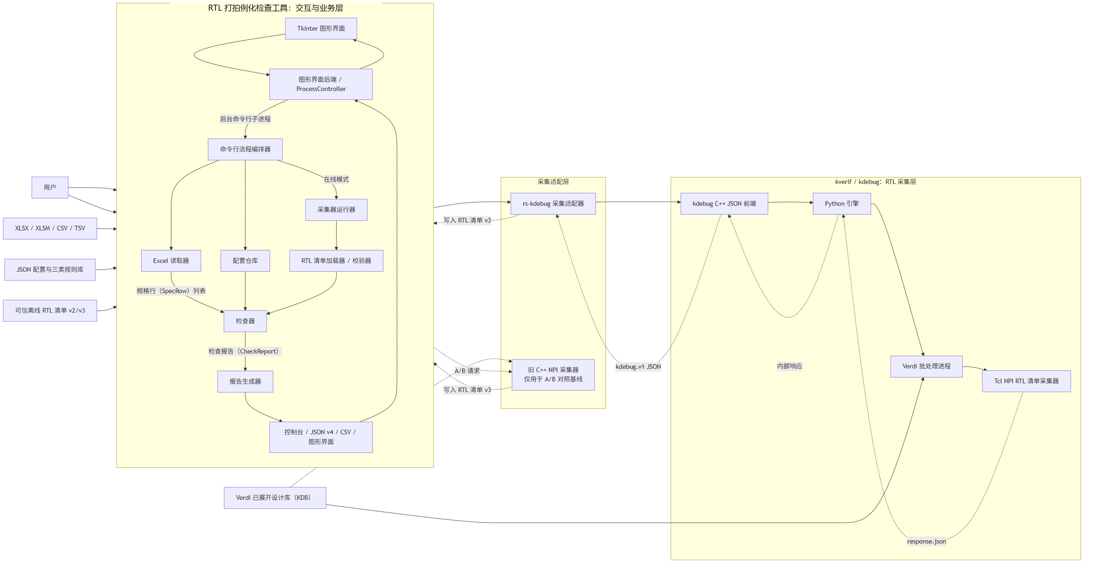
图 1 RTL 打拍例化检查工具总体架构框图

5.1 关键架构决策
决策 | 原因
图形界面通过命令行子进程执行 | 图形界面与自动化复用参数、检查器和退出码，避免两套业务逻辑
采集与检查以 RTL 清单隔离 | Verdi/NPI 证据采集和业务规则可以独立测试、版本化和复查
kdebug 使用外部 JSON 操作 | 主工具与 kdebug ELF 均不直接链接 NPI，NPI 只在 Verdi Tcl 内运行
一次操作采集全部层次位置 | 避免按 Excel 行或 position 反复加载大型 KDB
参数缺失时保守失败 | 无法证明有效拍数时，不使用不完整证据推测结果
CRG 未命中只警告 | 追踪可能被复杂表达式或深度限制截断，不遮蔽其他硬错误
配置使用单个 JSON 文件 | 方便图形界面/命令行导入导出和跨设备复现，不依赖数据库服务

6. 模块职责
模块 | 主要职责
rscheck/model.py | 领域模型、结构版本常量、检查项（Finding）、用户可见异常
rscheck/config.py | 六根配置校验、归一化、序列化和原子保存
rscheck/excel_reader.py | XLSX/XML、CSV/TSV 解析和 SpecRow 构造
rscheck/inventory.py | RTL 清单 v2/v3 反序列化和严格结构校验
rscheck/npi_runner.py | 采集器文件协议、临时目录、超时和 RTL 清单加载
rscheck/kdebug_collector.py | 采集器文件协议到 kdebug.v1 JSON 操作的适配
rscheck/checker.py | 无文件 I/O 的核心对比算法
rscheck/reporting.py | 控制台、JSON v4 和 CSV 输出
rscheck/cli.py | 命令行参数、应用编排、数据库增删改查和退出码
rscheck/gui_backend.py | 图形界面命令构造、报告防腐校验和跨平台进程控制
rscheck/gui.py | Tkinter 页面、配置草稿、导入导出、执行和证据展示
kdebug C++ 前端 | 操作注册、公共请求封装/资源和基础必填项校验、引擎转发
kdebug_engine.py | 临时文件协议、Verdi 启动、部分加载判定和响应封装
kdebug_npi.tcl | Verdi 内 Tcl 操作分发和统一响应
rscheck_inventory.tcl | NPI 层次、端口、参数和时钟追踪采集

旧 npi/rs_npi_collector.cpp 只作为 A/B 对照基线保留，不是当前默认在线后端。

7. 配置和输入模型

7.1 完整配置
配置文件是一个严格校验的 JSON 文档，不是独立数据库服务。规范化完整配置有且只有 六个根：
根节点 | 内容
excel | 工作表、表头行、数据起始行和可选严格表头检查
columns | 九个内部字段到唯一从 1 开始列号的映射
rtl | 后缀规则、历史兼容端口、索引和 CRG 深度等通用配置
position_mappings | position 简写到完整层次路径的精确映射
crg_source_mappings | CRG_source 简写到完整层次路径的精确映射
module_rules | 模块的门控、拍数参数和形式端口规则

图形界面完整导入/导出使用 load_complete_config，要求六个根全部存在，并覆盖三类规则库； 导出内容不保存 KDEBUG_BIN、许可证信息或设备路径。普通 load_config 为旧配置保留兼容： columns 仍必须完整，其他缺省区段按默认值或空库补齐，规范化保存后会写出全部六个根。
配置在内存中完成归一化校验后，写入同目录临时文件并用 os.replace 替换。图形界面保存单个 规则库时会检测该区段是否被其他进程修改；当前仍是单写者模型，不提供多写者自动合并。

7.2 Excel 九个内部字段
内部字段 | 行内要求 | 用途
Intf_type | 必填 | 报告标签，不参与 RTL 判定
RS_module | 必填 | 模块规则和 RTL 模块定义的匹配键
RS_inst | 必填 | 本地实例名或实例组前缀
position | 必填 | RS 实例组所在层次范围，可经映射解析
step | 必填非负整数 | 期望有效拍数
clk | 必填 | 期望时钟实际连线
rst | 必填 | 期望复位实际连线
CRG_source | 必填 | 期望上游 CRG 完整实例路径，可经映射解析
RS_CFG_EN | 单元格可空 | “假门控”标签或精确 NA 跳过标志

九个字段都必须配置唯一列号，但 Excel 可包含任意额外列，列可以乱序、不连续，表头也 可以使用任意业务名称。validate_headers=false 时不要求表头等于内部字段名。
支持 .xlsx、.xlsm、.csv 和 .tsv；不支持旧二进制 .xls。全空行被跳过， 部分填写的行会报告所有缺失字段。

7.3 映射语义
position 和 CRG_source 都采用区分大小写的精确一层映射：
Excel 简写 --精确查表--> 完整 RTL 层次路径
未命中 ---------> 按用户已经填写完整路径处理
不做模糊匹配、前缀匹配或简写递归展开。SpecRow 同时保存简写和解析后的完整值， 用于图形界面、JSON 和 CSV 展示。

8. 核心数据模型
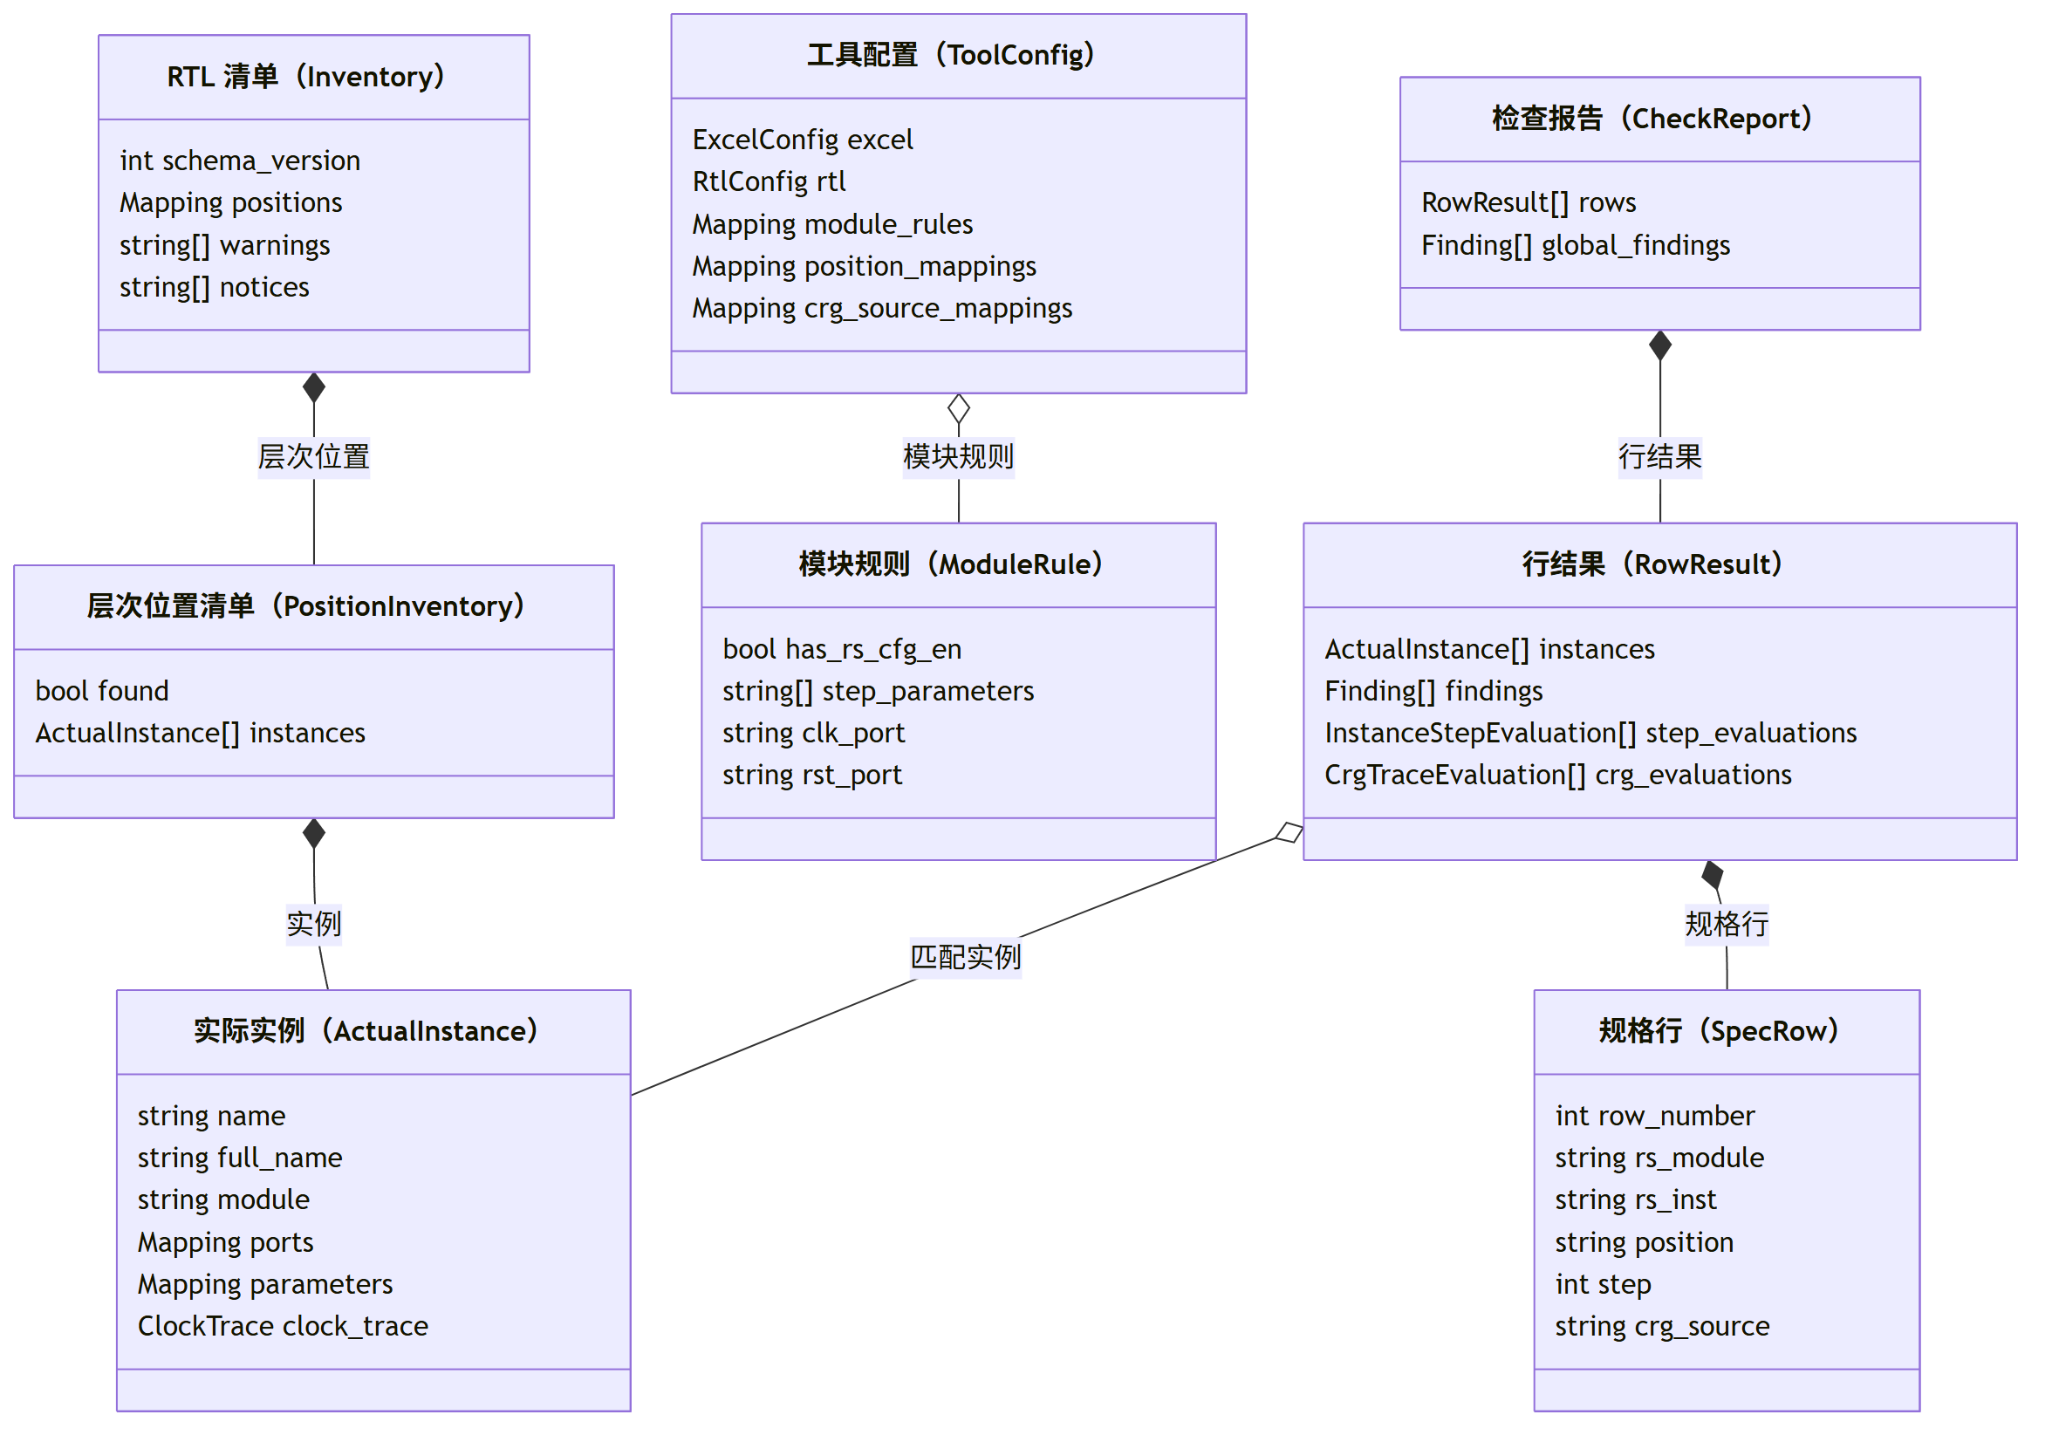
图 2 RTL 打拍例化检查工具核心数据模型图

8.1 证据与结论分离
- SpecRow 保存用户期望和解析后的完整路径。
- Inventory 只保存 RTL 证据，不写入 step 或门控业务结论。
- InstanceStepEvaluation 保存每个参数的是否存在、原始值、状态和拍数贡献。
- CrgTraceEvaluation 保存目标、追踪状态、匹配节点和诊断。
- Finding 统一保存严重级别、代码、期望值、实际值和实例定位。
- RowResult、CheckReport 才表达通过或失败。

9. 端到端主流程图
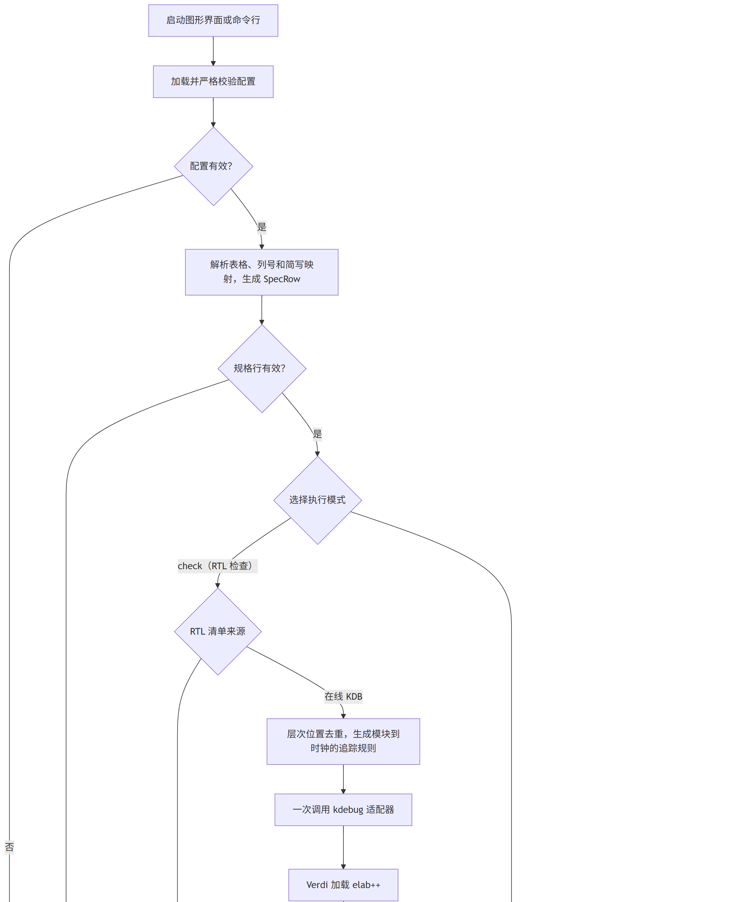
图 3 RTL 打拍例化检查工具端到端主流程图（第 1/2 部分）

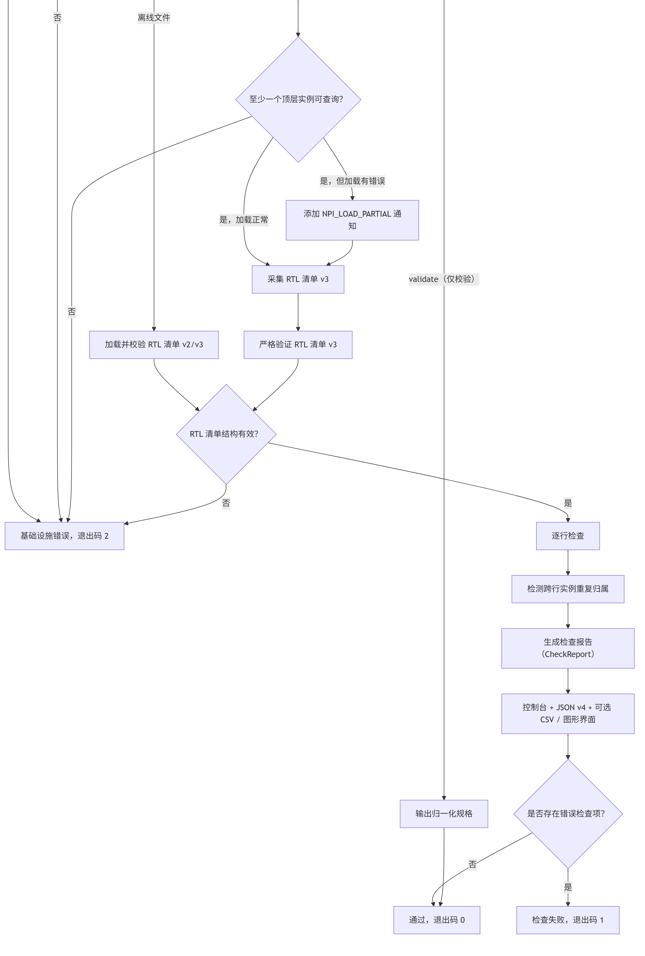
图 3 RTL 打拍例化检查工具端到端主流程图（第 2/2 部分）

10. 在线采集设计

10.1 采集器文件协议
npi_runner.collect_inventory 将所有规格行聚合为：
- 去重后的完整层次位置列表。
- 按模块规则生成的“模块到时钟形式端口”追踪规则。
- 全局追踪深度和历史兼容的时钟/复位回退端口。
这些内容写入唯一临时目录，随后只启动一次采集器。采集器返回 RTL 清单 JSON， 执行器重新加载并严格验证后，才允许保存用户指定的 RTL 清单副本。

10.2 kdebug JSON 操作
适配器把文件协议转换为单个公共请求：
{
"api_version": "kdebug.v1",
"action": "rscheck.inventory",
"target": {"elab_db": "/abs/path/TB.elab++"},
"args": {
"positions": ["top.u_tile"],
"trace_rules": {"rs_pipe": "clk"},
"trace_max_depth": 16,
"clk_port": "clk",
"rst_port": "rst_n"
},
"limits": {"timeout_ms": 58000},
"output": {"format": "json"}
}
rscheck.inventory 是 design 类稳定操作。C++ 前端负责操作注册、公共请求封装、 设计资源和基础必填项校验，再把完整公共 JSON 交给 Python 引擎；Python 引擎继续校验 操作参数的完整类型、范围和组合约束。该操作的唯一设计资源是绝对路径 target.elab_db，不接受文件列表或 Verdi 参数透传。

10.3 Python 引擎到 Verdi
Python 引擎在独立临时目录中创建 UTF-8 请求、层次位置、追踪规则和响应文件， 通过受控环境变量把路径交给 Tcl，然后执行：
verdi -batch -nologo -play <kdebug_npi.tcl> -elab <KDB>
Tcl 分发器加载 rscheck_inventory.tcl，在 Verdi 进程内部调用 NPI。Tcl 生成内嵌的 RTL 清单 v3；Python 引擎再执行顶层可查询门禁、部分加载判断和响应封装。适配器最后用 主工具自己的 RTL 清单加载器再验证一次，采用临时文件和 os.replace 原子写出。

10.4 正常调用时序
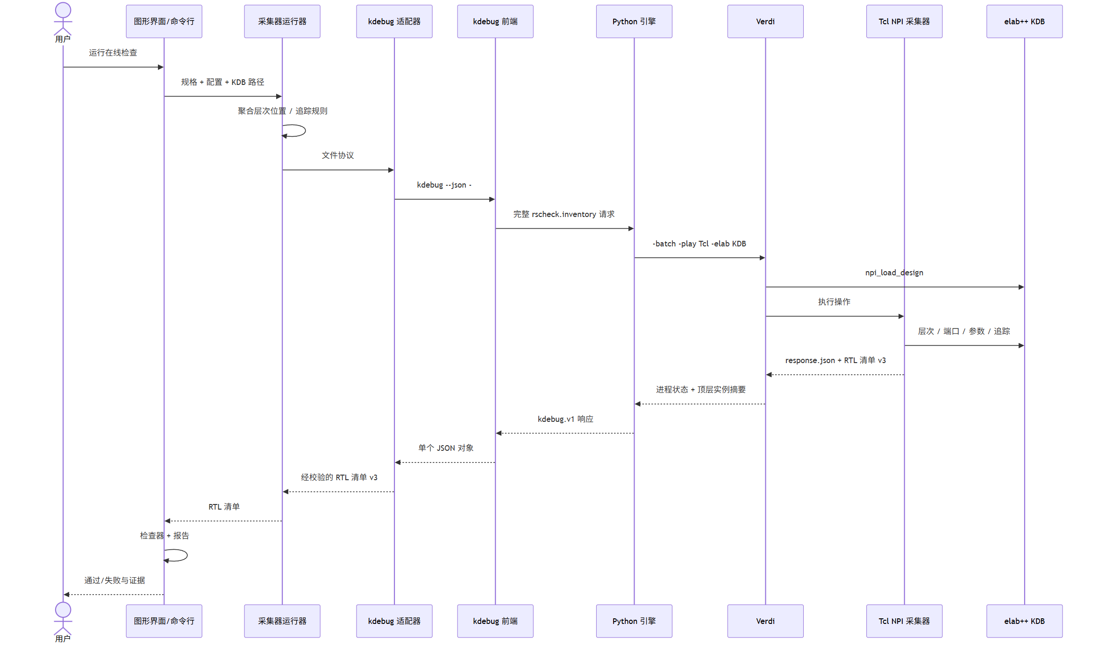
图 4 GUI CLI kdebug Verdi NPI 在线采集正常调用时序图

11. NPI 采集算法

11.1 position 和实例
- 对每个 position 做精确层次路径查找。
- 找不到时输出 found=false，而不是让整个操作失败。
- 只采集 position 的直接模块子实例。
- 生成作用域对遍历透明，嵌套生成作用域中的直接模块会被输出。
- 不下钻普通模块的内部实例，避免把不同归属层级混在一个 position。
- 实例按稳定键排序，保证多次运行 JSON 可比较。

11.2 形式端口
端口同时使用语言层和网表层证据，单个端口失败不丢弃其他端口。网表名称查找采用 类型优先策略：
- 形式端口优先 npiNlInstPort。
- 连接对象优先 npiNlNet。
- 模块实例优先 npiNlInst。
- 明确类型失败后才使用 npiNlUndefined。
这样可以避免实例、网络和实例端口同名时错误选中实例，并防止 CRG 错误通过。 所有迭代器和拥有所有权的句柄都在对应作用域中释放。

11.3 最终生效参数
采集器枚举实例最终生效的参数，并保留可可靠取得的原始字符串。已枚举但无法可靠取值的 参数保存为 null；根本没有枚举到的参数则不产生对应键。检查器区分缺失（missing） 与无法解析（unresolved），再把常见十进制、Verilog 进制字面量、'0/'1 归一为 zero/nonzero/unresolved；两类证据不足都采用从严失败策略。

11.4 部分可用 KDB
npi_load_design 返回非零不直接决定操作失败。Python 引擎使用 Tcl 返回的顶层实例摘要 作为硬门禁：
- 至少一个顶层实例可查询：保留 RTL 清单，并增加唯一 NPI_LOAD_PARTIAL 通知。
- 没有可查询顶层实例：返回结构化 NPI_LOAD 操作错误。
部分加载通知只是警告，不会遮蔽层次位置、端口、参数或追踪中的实际硬错误。

12. CRG 有界递归追踪
采集器不知道 Excel 期望的 CRG_source；它为每个 RS 实例收集指定时钟形式端口可达的 上游模块图。检查器随后用解析后的 CRG_source 完整层次路径精确匹配追踪节点。

12.1 追踪流程图
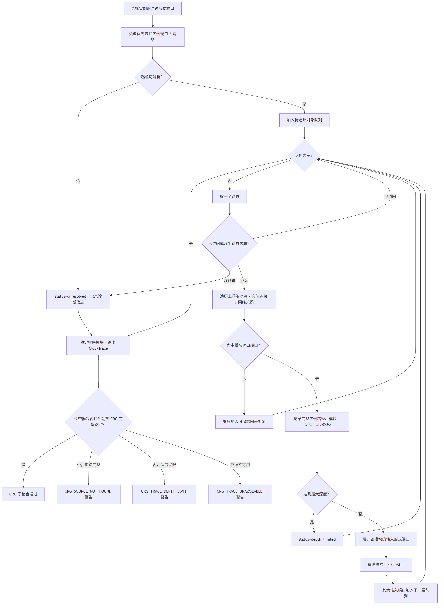
图 5 CRG 来源有界递归追踪流程图

12.2 有界性和缓存
- 用户最大模块跳数默认 16，可配置范围 1..256。
- 单条追踪另有网表对象预算，防止异常图无限膨胀。
- 使用已访问对象集合终止环路。
- 追踪状态和缓存键包含完整实例层次路径，不按本地名称共享。
- excluded_inputs 当前固定为精确小写 clk、rst_n。
- 见证路径长度必须和深度一致，最后节点必须等于模块实例。

13. 单行检查流程
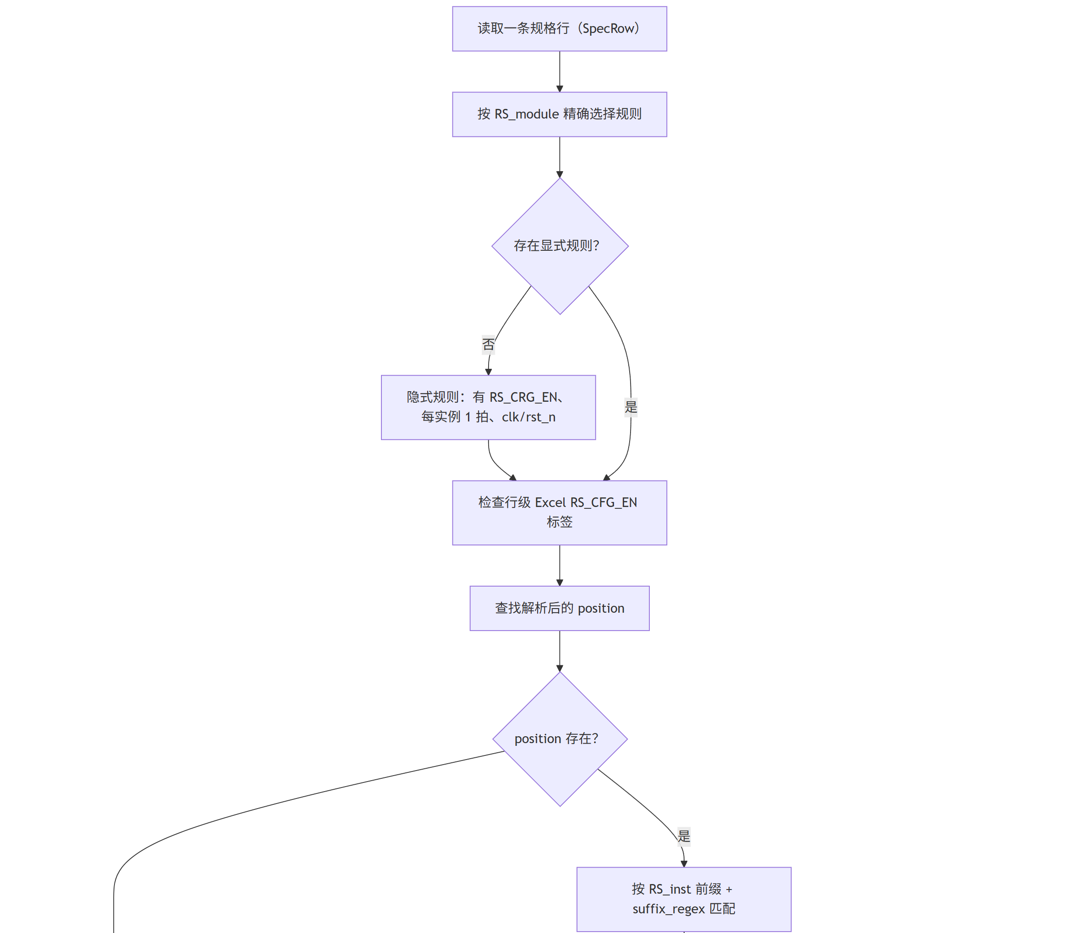
图 6 Excel 单行规格与 RTL 证据检查流程图（第 1/3 部分）

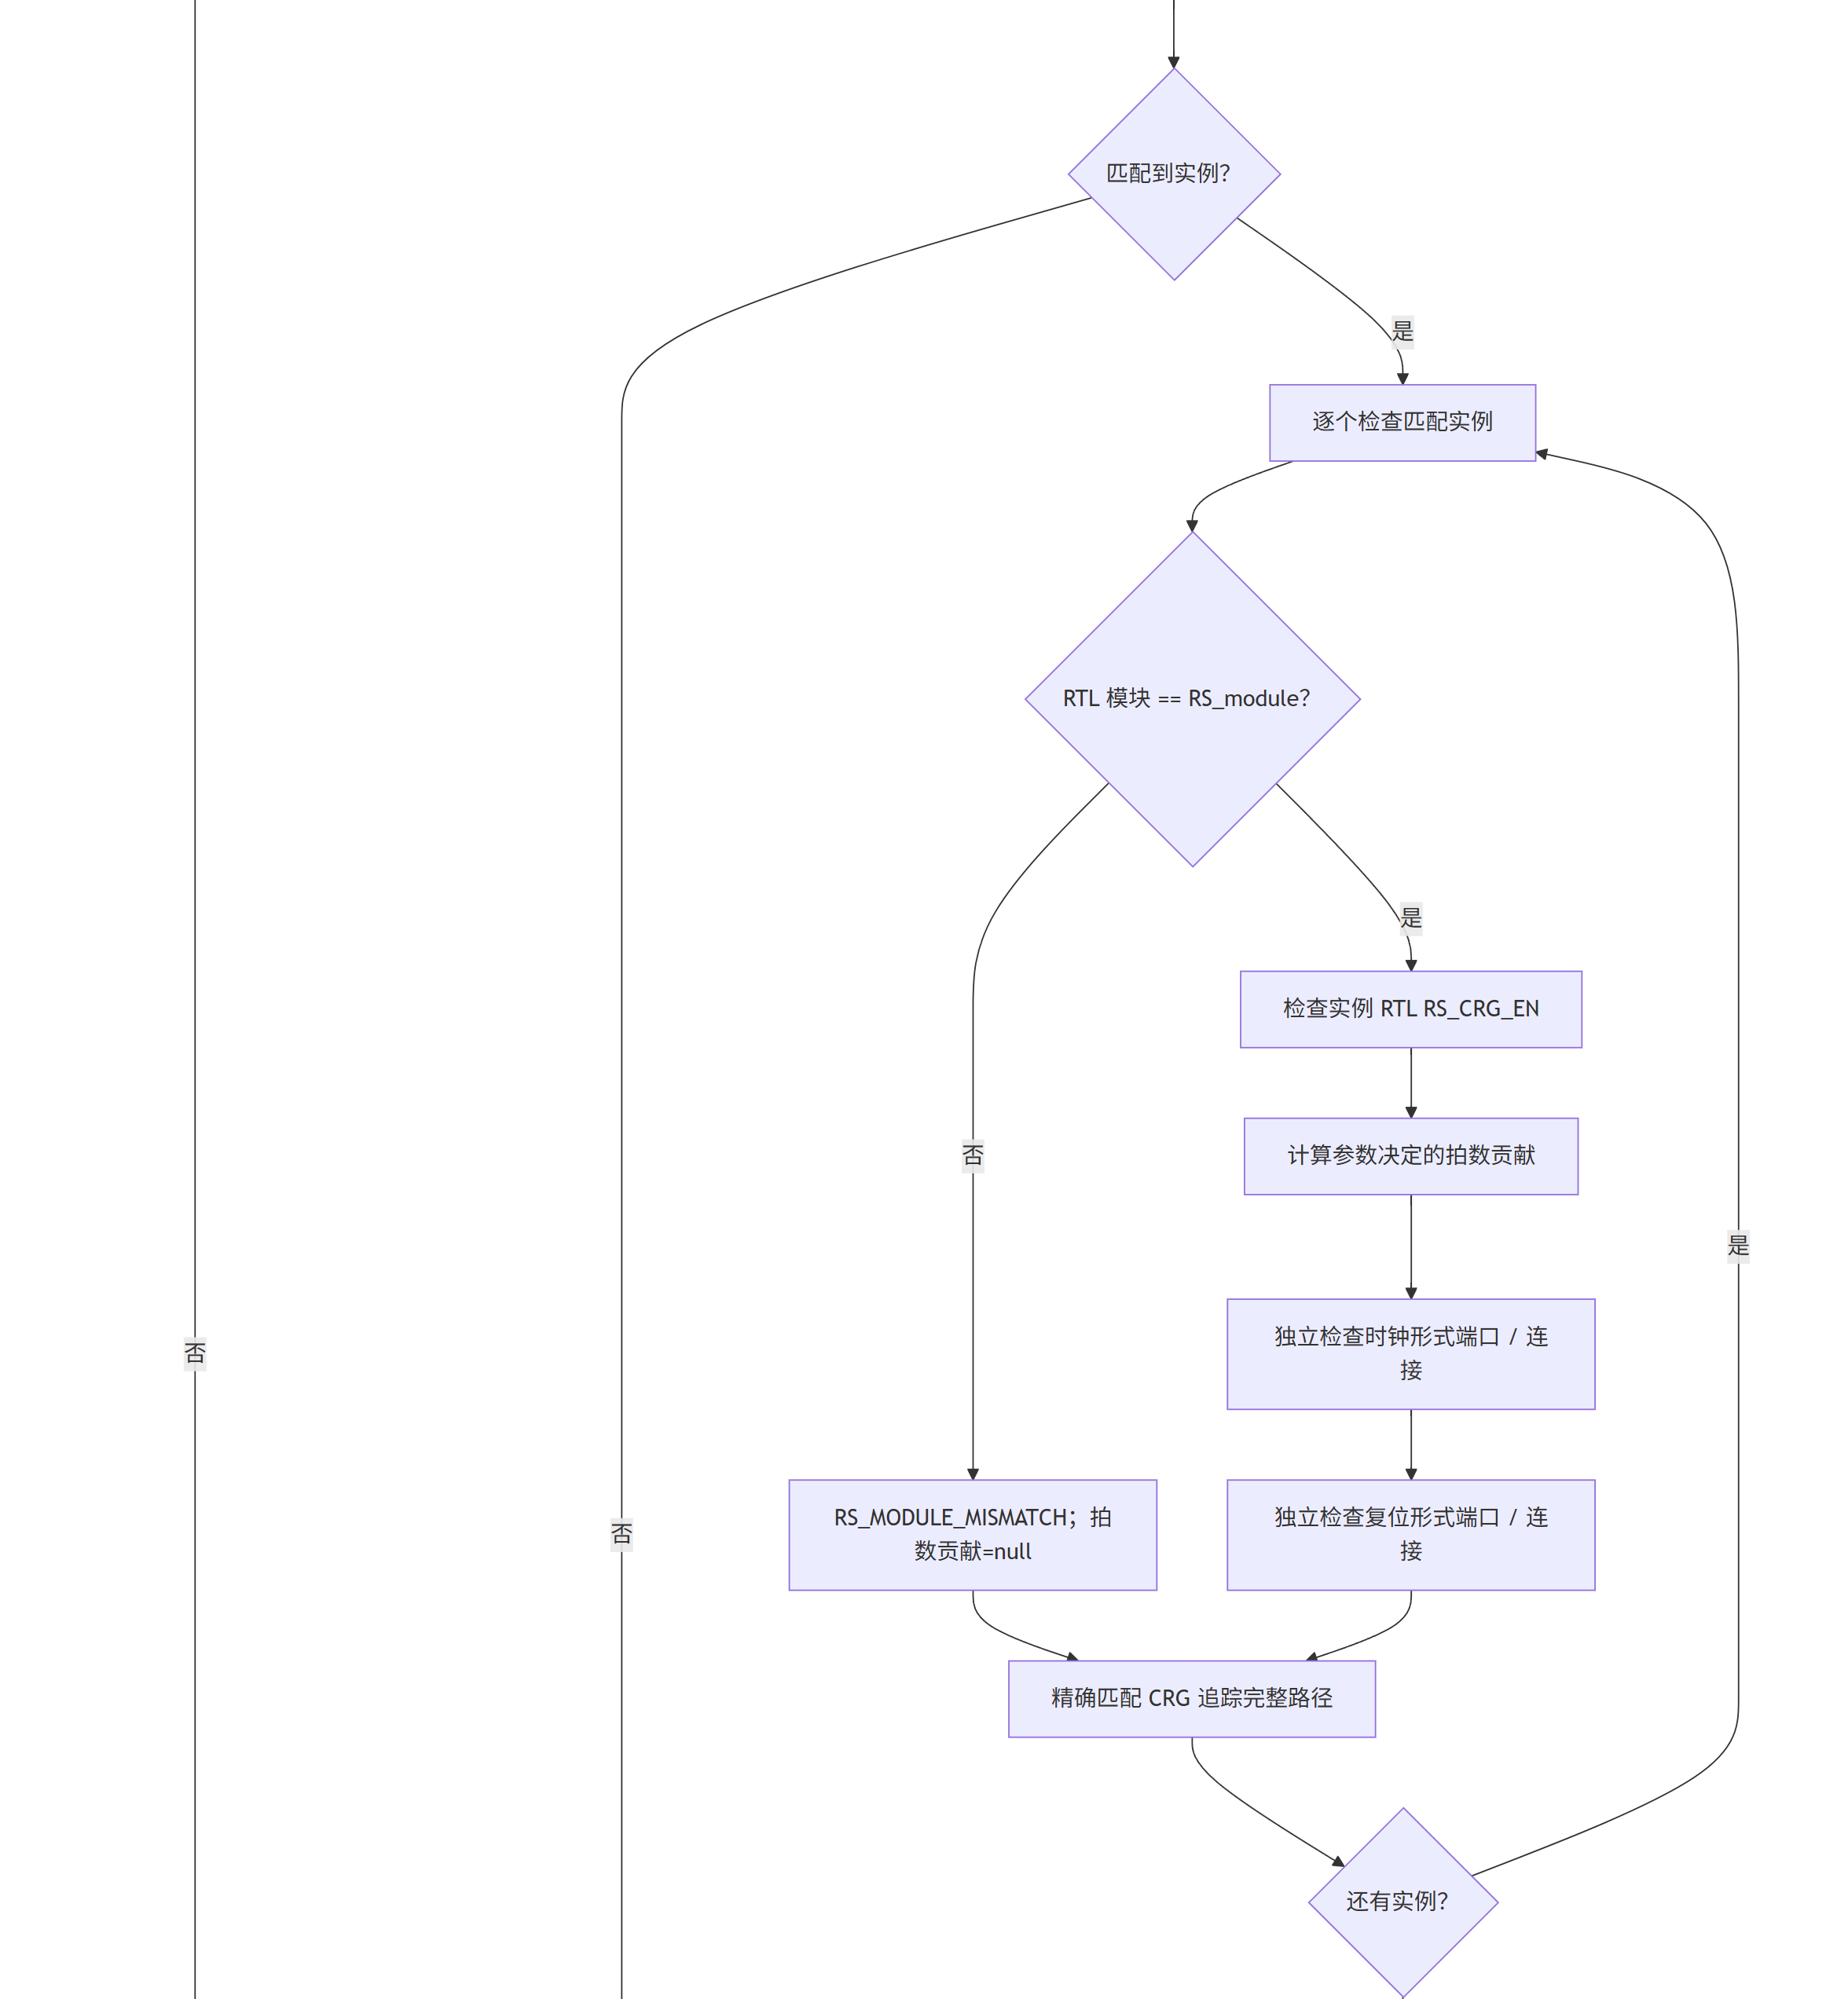
图 6 Excel 单行规格与 RTL 证据检查流程图（第 2/3 部分）

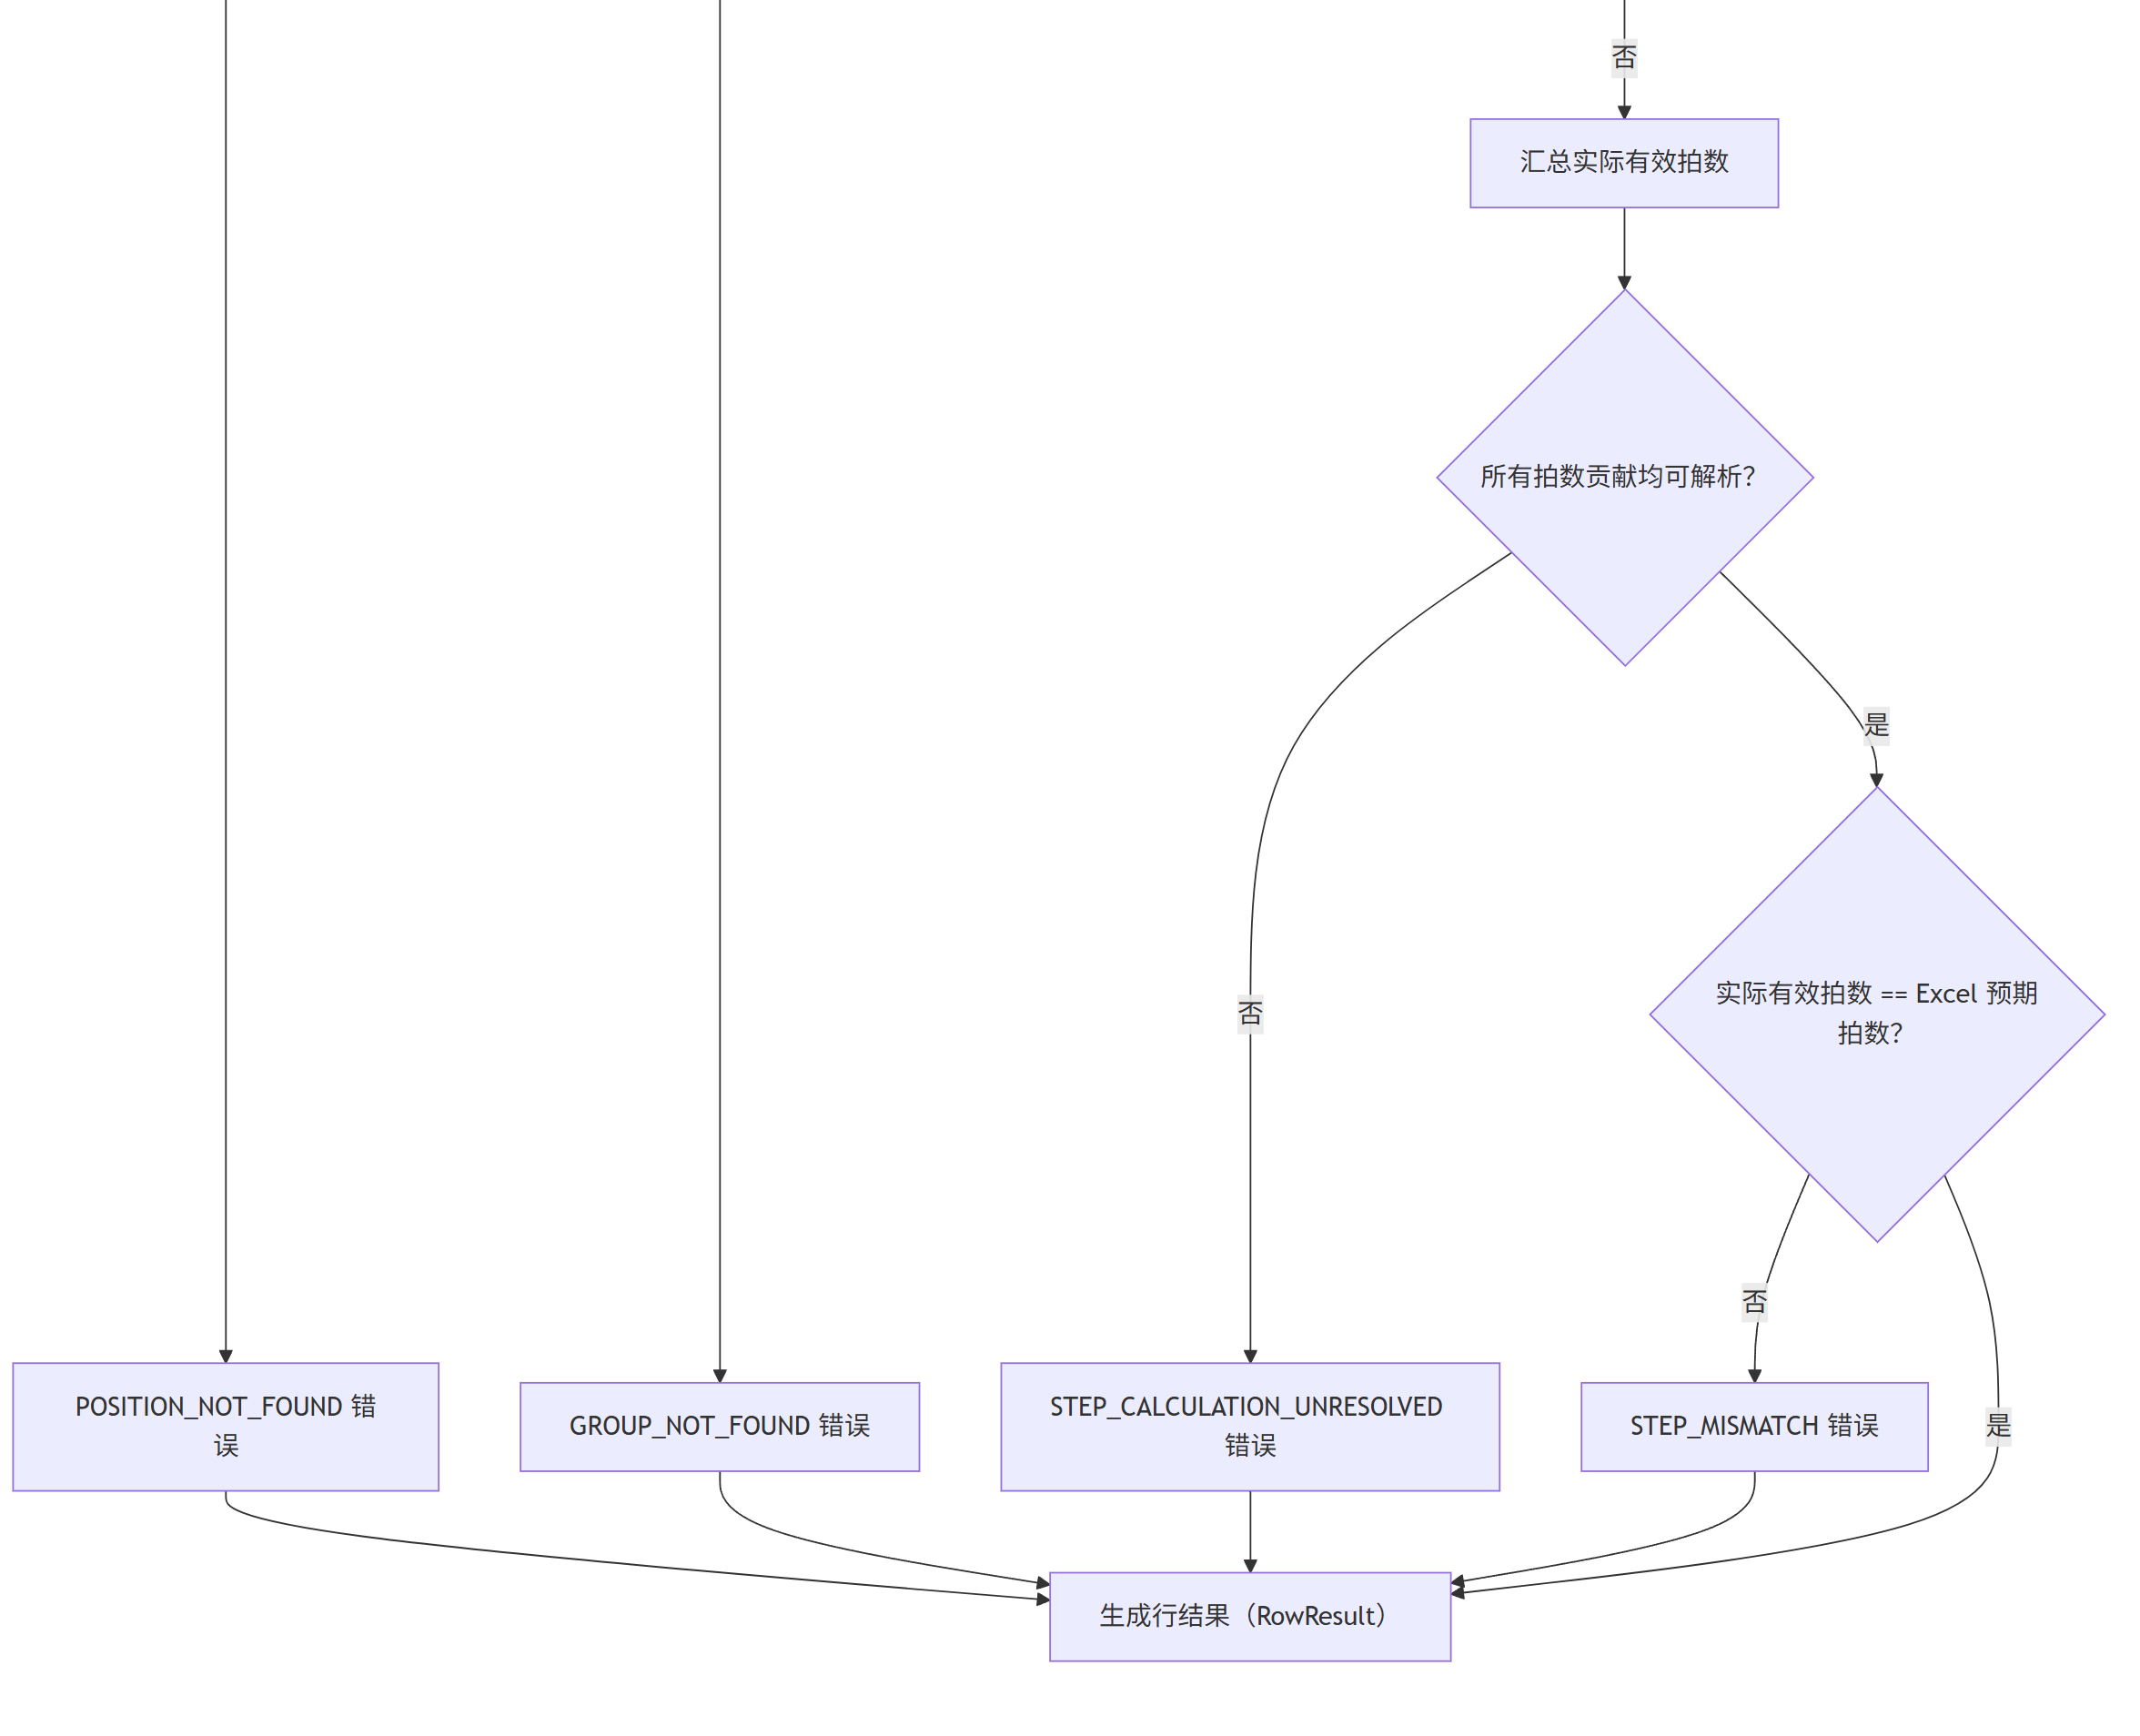
图 6 Excel 单行规格与 RTL 证据检查流程图（第 3/3 部分）

每个错误节点只追加 Finding 检查项，不抛弃已经取得的其他证据。所有 RowResult 生成后， check_specs 再按 position + 完整实例层次路径 汇总归属；同一物理实例被多个 Excel 组 匹配时生成全局 AMBIGUOUS_GROUP_MATCH 错误。

13.1 RS_inst 分组
- 实例本地名必须以 Excel RS_inst 开头。
- 剩余后缀为空时合法，表示用户填写了完整本地实例名。
- 剩余后缀非空时必须完整匹配 suffix_regex。
- 后缀规则必须提供 ASCII 数字命名组 index，可选检查连续索引。
- 完整名输入不是强制仅精确匹配：若同时存在 PFX 和 PFX_C0，RS_inst=PFX 可以同时匹配；跨行重复归属会报告歧义。
- 即使 Excel step=0，完全没有物理实例仍报告 GROUP_NOT_FOUND。

13.2 动态拍数
对模块名正确的每个匹配实例：
拍数参数状态 | 拍数贡献
没有配置拍数参数 | 1
所有配置参数都是已知非零 | 1
全部已解析，且至少一个为零 | 0
任意一个缺失或无法解析 | null，优先级最高，整行从严失败

所有拍数贡献可解析时求和，并与 Excel step 比较。

13.3 门控规则
模块规则 / Excel / RTL | 结果
Excel RS_CFG_EN 精确为 NA | 只跳过本行门控标签和 RS_CRG_EN 检查
has_rs_cfg_en=true | Excel 必须精确为“假门控”，RTL 必须存在可解析且为 0 的 RS_CRG_EN
has_rs_cfg_en=false 且 RTL 无该参数 | Excel 任意内容均不关心
has_rs_cfg_en=false 但 RTL 实际存在该参数 | 规则与 RTL 不一致，报告非预期参数错误

兼容检查项代码仍使用 RS_CFG_EN_*，消息和证据明确指向 RTL RS_CRG_EN。

13.4 时钟/复位
- 形式端口名来自模块规则，未注册模块使用 clk/rst_n。
- Excel clk/rst 是期望实际连接，不是形式端口名。
- 时钟和复位完全独立取证；时钟形式端口存在、已连接且匹配，而复位形式端口缺失时， 只报告 RST_PORT_MISSING，不会误报时钟缺失或未连接。
- 空连接报告 *_UNCONNECTED。
- 复杂 Operation 对象报告 UNSUPPORTED_CONNECTION，不进行字符串猜测。
- 默认按规范化完整信号路径匹配；可选旧版叶节点匹配。

14. 图形界面设计（GUI）
工具自带图形界面是 Tkinter 应用，不是 Verdi 图形界面。主要页面：
- 检查配置。
- 模块规则库。
- 层次位置映射库。
- CRG 来源映射库。
- 检查结果。
- 运行日志。

14.1 状态管理
- 图形界面为三类规则库维护内存草稿、加载基线和未保存修改状态。
- 配置路径改变后必须显式加载，避免使用旧内容写入新文件。
- 完整导入先解析并验证候选配置，确认丢弃未保存草稿后再整体替换。
- 导出前重新验证完整快照，并拒绝覆盖当前配置或输入/输出路径别名。
- 当前在线结果按报告 v4 防腐校验；历史报告 v2/v3 按对应兼容合同只读加载，图形界面 不直接信任任意 JSON。

14.2 后台执行和取消
图形界面不在 Tk 主线程运行检查。gui_backend 构造与命令行相同的命令，由 ProcessController 启动独立进程组并并发读取标准输出和标准错误。图形界面线程只接收 WorkerOutcome，更新日志、摘要、逐行检查项和证据视图。
Linux 图形界面探测可使用当前命令行会话的 X11，也可从桌面/Xwayland/VNC/XRDP 进程 发现显示会话，不依赖 GNOME 或固定用户名。Windows/macOS 支持 validate 和离线检查； 在线 Verdi/KDB 采集只支持 Linux。

15. 错误、警告、通知和退出码
类型 | 示例 | 是否使检查失败
基础设施错误 | 配置、Excel、KDB、采集器或结构错误 | 命令行退出码 2
错误检查项 | RTL 与规格硬检查不一致 | 行失败，命令行退出码 1
警告检查项 | CRG 未找到、深度受限、证据不可用、后缀标签警告 | 不改变行通过状态
RTL 清单通知 | NPI_LOAD_PARTIAL | 转成可见警告，不单独使检查失败
正常通过 | 无错误检查项 | 命令行退出码 0

RTL 清单中的普通采集器警告默认按从严失败处理；只有明确识别的 CRG 追踪类警告 不升级为全局错误。

16. 进程生命周期和原子性

16.1 分层超时
在线链路存在多层截止时间：
- 图形界面默认配置采集器外层超时；命令行仅在传入 --npi-timeout 时启用该层。
- 适配器对 kdebug 前端的硬超时。
- kdebug 请求传给引擎的更短内部超时。
- 引擎对 Verdi 的有界超时。
存在用户外层超时时，各内层截止时间依次提前，为响应封装和进程清理保留时间。 命令行未指定外层超时时，适配器仍有 125 秒硬上限，引擎对 Verdi 默认使用 120 秒。

16.2 取消/超时序列
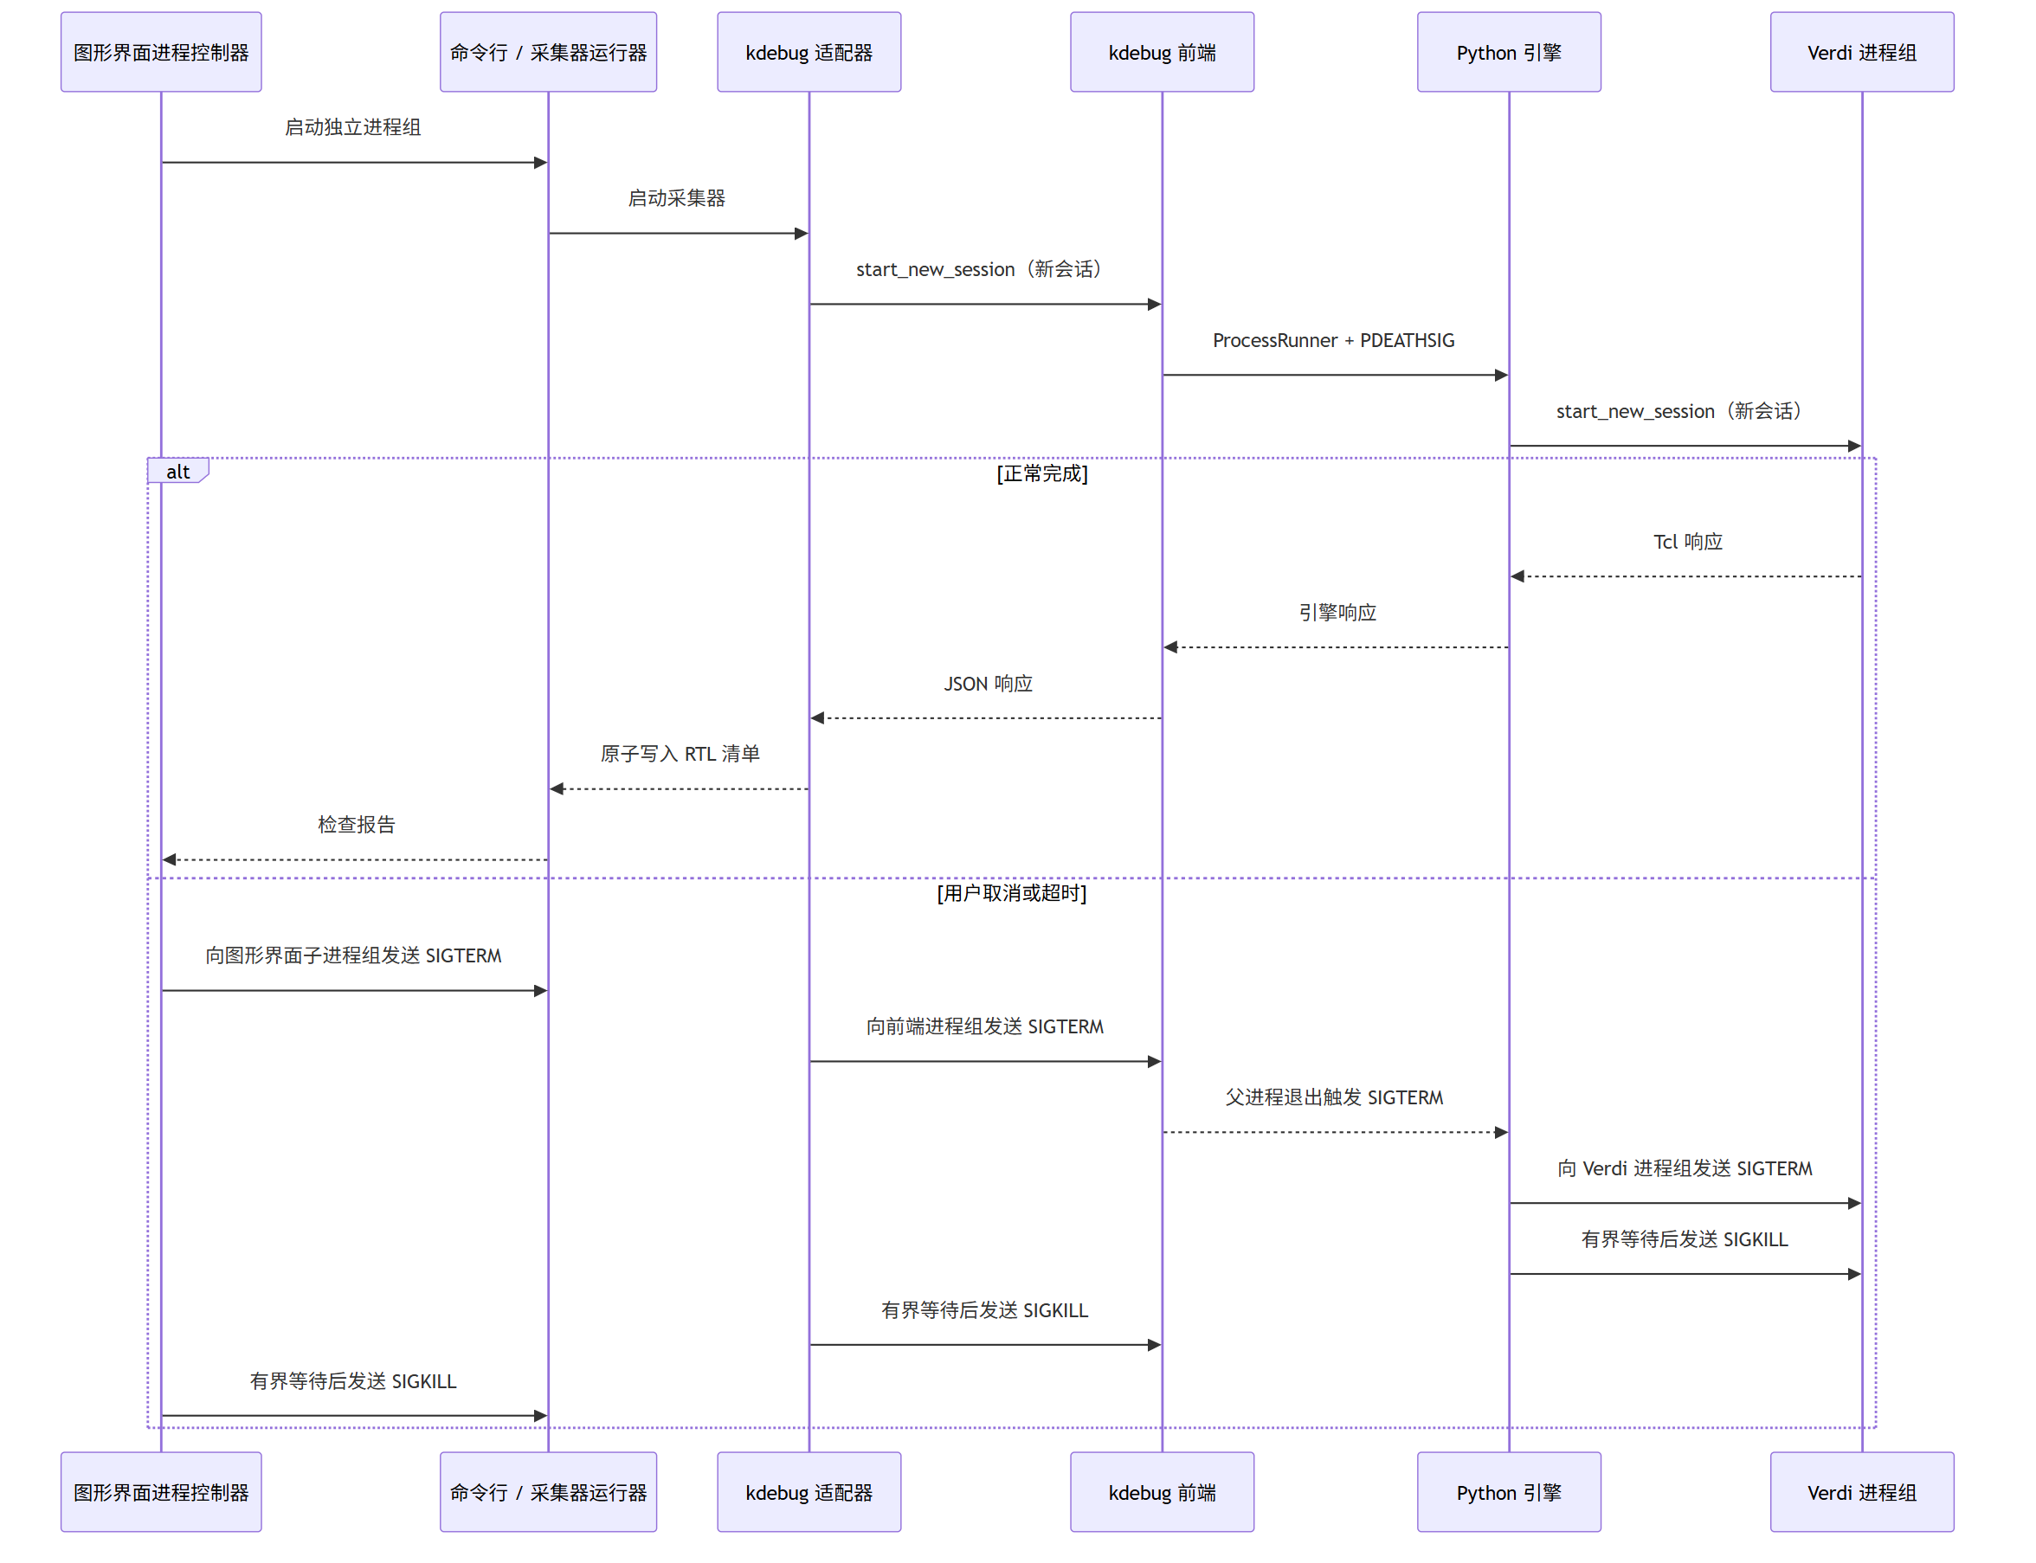
图 7 GUI 在线检查取消与超时清理时序图

Windows 图形界面使用 taskkill /T /F 清理子树；POSIX 使用稳定 PGID，主进程先退出后 仍会清扫组内后代。C++ 引擎子进程设置 Linux PR_SET_PDEATHSIG，Verdi 使用独立会话。 所有 communicate()、wait() 和管道读取均有上限。

16.3 原子输出
- 配置先完成归一化校验，再写同目录临时文件并原子替换。
- 适配器 RTL 清单和保留的清单副本执行缓冲区刷新、fsync 与加载器/结构校验后， 再原子替换；失败时保留原目标文件。
- 操作临时目录和本次活动会话/注册记录在退出路径清理。
- 用户显式指定或继承的 KDEBUG_HOME 不删除，其中日志可保留用于复现。

17. 安全与信任边界
- 在线唯一设计输入是已有 *.elab++ 目录。
- 明确拒绝 work.lib++、文件列表、RTL、-f/-sv/-lib/-top 和任意 Verdi 参数透传。
- 不执行独立许可证服务器连通性预检，实际 Verdi 负责报告环境问题。
- kdebug ELF 和适配器不链接、不加载 libNPI/libnpiL1；NPI 只在 Verdi Tcl 内部运行。
- 用户指定的离线 RTL 清单被视为可信快照，工具只验证结构，不验证来源和新鲜度。
- 配置不保存许可证信息、KDEBUG_BIN 或机器专属会话凭据。
- 日志不打印许可证值，不应提交生产 KDB、RTL、Synopsys 文件或设备凭据。
- 所有 JSON/Tcl 交换使用 UTF-8 和 LF；CSV 使用 UTF-8 BOM 便于 Excel 打开。

18. 性能设计
主要性能策略：
- 所有 Excel 行先聚合层次位置和追踪规则，一次操作只加载一次 KDB。
- 层次位置去重，实例和追踪输出稳定排序。
- 时钟追踪使用已访问对象集合、模块深度和对象预算三重边界。
- 完整层次路径作为缓存身份，防止不同层次范围的同名逻辑锥互相污染。
- 检查器只进行内存计算，不重复访问 Verdi。
- 图形界面在后台读取标准输出和标准错误，避免大输出填满管道并阻塞子进程。
性能目标不是常驻服务吞吐量，而是单次大型 KDB 检查的稳定性、可取消性和证据完整性。

19. 测试策略
层级 | 覆盖重点
Python 单元测试 | Excel、配置、映射、分组、参数、端口、CRG、报告、图形界面状态
kdebug 引擎单元测试 | 请求准备、UTF-8、部分加载封装、Verdi 超时/取消
Tcl 模拟测试 | NPI 句柄、类型优先查找、参数、分支追踪、环路和编码
C++ 单元测试 | 操作注册、资源、ProcessRunner、PDEATHSIG、会话路径
JSON 契约测试 | 操作目录、请求/响应结构和示例
真实 KDB 专项测试 | 正常/部分加载、20 次重载、1 秒超时、运行中取消 Verdi
全新环境图形界面测试 | GitHub 全新检出、可见 Verdi/Tk、专项循环和 10,000 行负载

当前有效签核结果：
- 主工具本机：321 项测试通过，50 项因平台条件跳过；Python 二进制包/源码包和隔离用户 安装通过。
- VM kdebug：Python 35 项通过、Tcl 测试通过、182 个结构文件校验通过、175 个示例文件 校验通过、C++ 单元测试通过、29 个运行时契约通过。
- 真实 KDB：原始接口/适配器的正常和部分加载测试通过；两个层次位置、26 个实例， 20/20 次重载通过。
- 超时/取消：确认 Verdi 正在运行后终止前端；1 秒超时后无进程、临时目录、崩溃标记 或活动会话泄漏。
- 全新环境图形界面：VM 321/321；在线正例 3 轮；CRG 深度限制、时钟存在/复位缺失、 不关心、NA、CRG 映射各 20 轮；图形界面 100 轮；10,000 行负载通过。
- Verdi 窗口明确加载展开后的 top，Tk 窗口已完成映射并可见。

20. 部署与构建

20.1 主工具
python -m pip install .
rtl-rs-check --help
rtl-rs-check-gui
命令行核心没有第三方运行时依赖；图形界面依赖 Python Tk。

20.2 kdebug 后端
在对应 kverif 检出目录中：
make -C kdebug -j2 all
PYTHON=python3 make -C kdebug test-fast
export KDEBUG_BIN="$PWD/kdebug/kdebug"
KDEBUG_BIN 只能指向上述构建生成的 Linux ELF 可执行文件，不能填写 .c/.cc/.cpp/.cxx 原始 C++ 文件或 shell/Python 脚本。适配器在加载 KDB 前校验绝对 路径、执行权限和 ELF 文件头，不满足时返回 KDEBUG_EXEC。
ldd "$KDEBUG_BIN" 不得出现 libNPI、libnpiL1 或 not found。在线运行设备仍然 必须安装合法且与 KDB 兼容的 Verdi/NPI 环境；隔离 NPI API 不等于消除 Verdi 依赖。

21. 当前限制和演进方向

21.1 当前限制
- 最终真实 VM KDB 签核测试夹具未明确覆盖生成块，当前生成行为主要由实现、模拟测试、 静态契约和 NPI 语义支撑。
- 复杂时钟/复位 Operation 不尝试表达式求值。
- 普通模块层次不递归下钻，只透明穿过生成作用域。
- CRG 输入排除名固定为 clk/rst_n，尚不能按每种中间模块配置。
- 配置文件是单写者模型，没有数据库事务或多进程合并。
- crg_match 是历史兼容配置；RTL 清单 v3 实际按完整 CRG 实例层次路径精确匹配。
- 实例数组或非标准后缀需要用户定制 suffix_regex。

21.2 建议演进
- 在真实 KDB 测试夹具中增加嵌套生成作用域，并纳入全新环境签核。
- 为“模块无复位端口”增加显式可选规则，而不是依赖缺口错误。
- 将中间时钟模块的排除输入端口名扩展为可配置规则库。
- 若需要检查数据链，新增独立数据通路 RTL 清单/结构，不复用时钟追踪推断。
- 为超大设计增加采集阶段计时、对象数量和缓存命中统计。
- 保持 RTL 清单/报告结构向后兼容，通过新版本增加字段而不改变旧字段语义。

22. 设计资料索引
- 使用手册
- 测试指南
- kdebug 后端说明
- 最终 kdebug VM 签核记录
- 本机用户提示词与需求整理
- 示例配置
- 主工具说明

